# Diagrama de contexto

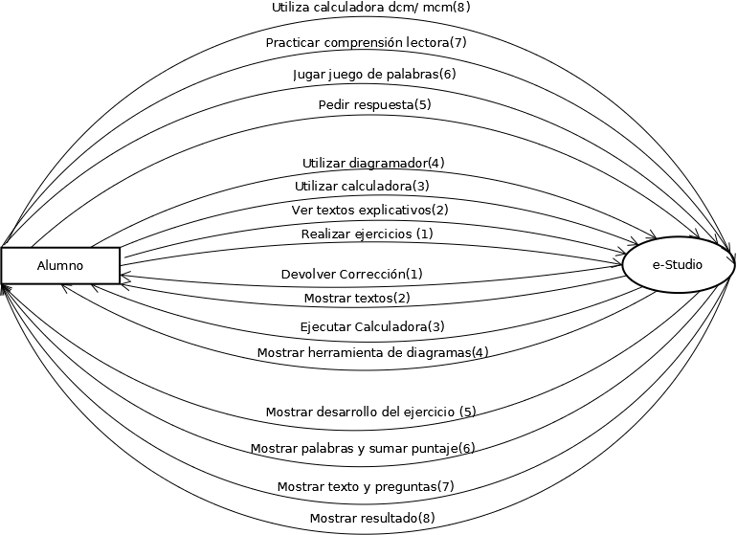

# Declaración de propósitos

Nuestro proyecto está basado en el curso de integración de los colegios técnicos, mejor conocido como EPA (empezando primer año). Este proyecto ayudará a los nuevos alumnos a integrarse mejor en el colegio aprendiendo los temas básicos que necesitará para poder aprender en el primer año sin muchas dificultades.

# Lista Estimulo/Respuesta

|  |  |  |  |  |
| --- | --- | --- | --- | --- |
| Número | Tipo | Entidad Externa | Estimulo | Respuesta |
| 1 | Control | Alumno | Realizar ejercicios | Devolver corrección |
| 2 | Flujo | Alumno | Ver textos explicativos | Mostrar Textos |
| 3 | Flujo | Alumno | Utilizar calculadora | Ejecutar calculadora |
| 4 | Flujo | Alumno | Utilizar diagramador | Mostrar herramienta de diagramas |
| 5 | Flujo | Alumno | Pedir respuesta | Mostrar desarrollo del ejercicio |
| 6 | Flujo | Alumno | Jugar juego de palabras | Mostrar palabras y sumar puntaje |
| 7 | Flujo | Alumno | Practicar comprensión lectora | Mostrar texto y preguntas |
| 8 | Flujo | Alumno | Utilizar calculadora dcm/mcm | Mostrar resultado |

# Diccionario de datos entidades externas

Alumno=Persona la cual utiliza el programa y está cursando el colegio.

# Ajuste de planificación

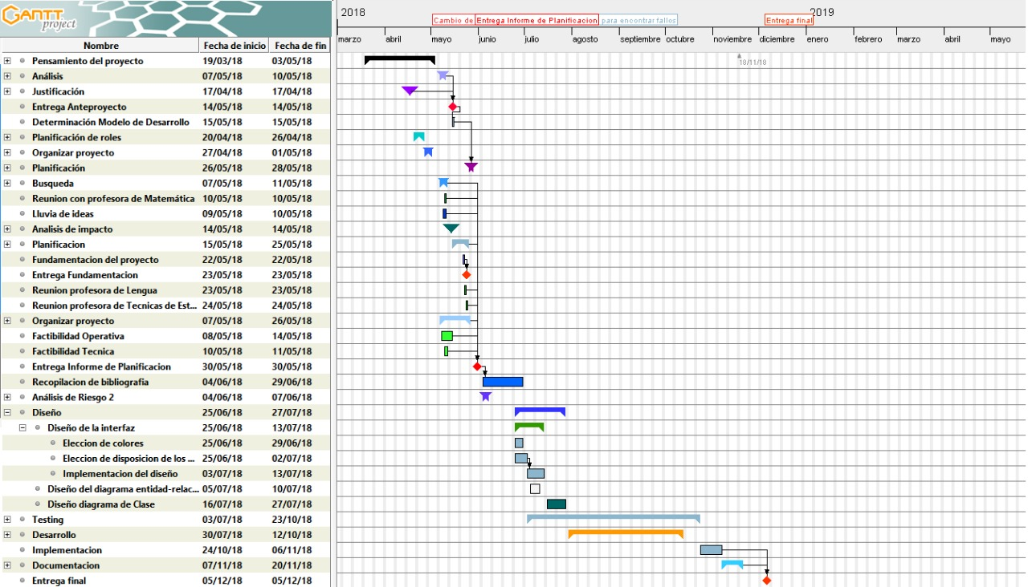

Debido a que durante 2 clases no contamos con acceso a internet para poder realizar de forma optima la tarea de búsqueda de bibliografía nos atrasamos con esta tarea 5 días.

Ya que era necesario para la entrega de la documentación del 11/7 “Avance de proyecto” debimos adelantar la tarea de realizar el DER y acortar el tiempo de la misma.

# Diagrama entidad-relación

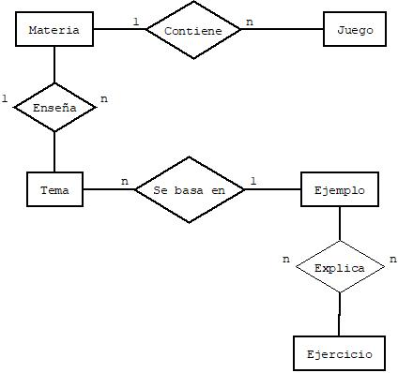

# Diccionario de datos de entidades internas

Materia: @id, materia.

Ejemplo: @id, @id_tema, ejemplo.

Juego: @id, @it_materia, palabras, respuesta, dificultad.

Ejercicio: @id, @id_tema, ejercicio, respuesta, desarrollo, dificultad.

Tema: @id, @id_materia, tema, explicacion.

## Definiciones

* Materia: Materias que se incluyen dentro del sistema
* Ejemplo: actividad de una materia realizada correctamente que se utiliza para explicar cómo se realiza un ejercicio.
* Juego: distintas palabras para los diversos juegos que se encuentran en el programa, junto con sus respuestas.
* Ejercicio: actividades de los diversos temas para que el alumno pueda practicar lo aprendido.
* Tema: lista de temas que contiene el programa para enseñar.